- 解释机器语言、汇编语言、高级语言.
  - 机器语言：0和1组成的机器指令。计算机能够理解并执行。
  - 汇编语言：用一些英文字母和数字表示的指令，编译成二进制后执行。
  - 高级语言：英文单词、运算符、表达式组成的语言，编译成二进制后执行。

- 解释算法的五个特征。
  - 输入：有0个或者多个输入。
  - 输出：有0个或者多个输出，没有输出的算法是没有意义的，但例如排序算法是对原数据进行操作可以没有输出。
  - 有穷性：要保证在有限步骤内完成，否则会导致死循环或者崩溃。
  - 确定性：每一个步骤都有确定的定义。
  - 可行性：算法必须是可行的，能够合理的使用资源和时间完成计算。

- 分别用传统流程图和 N-S 图表示如下求解 S 的算法。
$$S=\frac{1}{2*3}*\frac{1}{3*4}*\frac{1}{4*5}*…*\frac{1}{19*20}$$

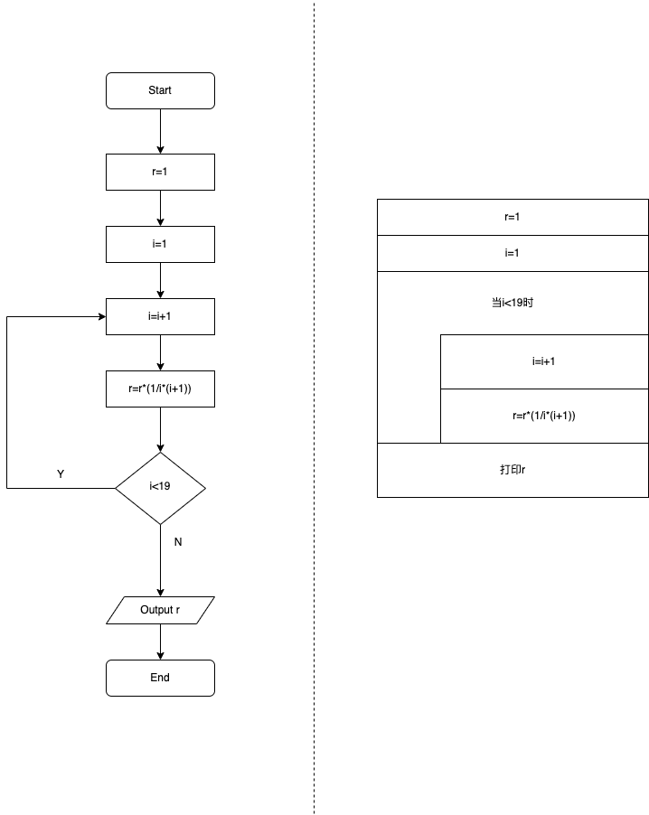

4、进制转换计算题
(120)O=(1010000)B=(80)D=(50)H

5、效仿教材编写一个简单小程序，要求调试运行，结果正确。编写的内容和运行后的结果 截图后复制在该文档中一并提交。
